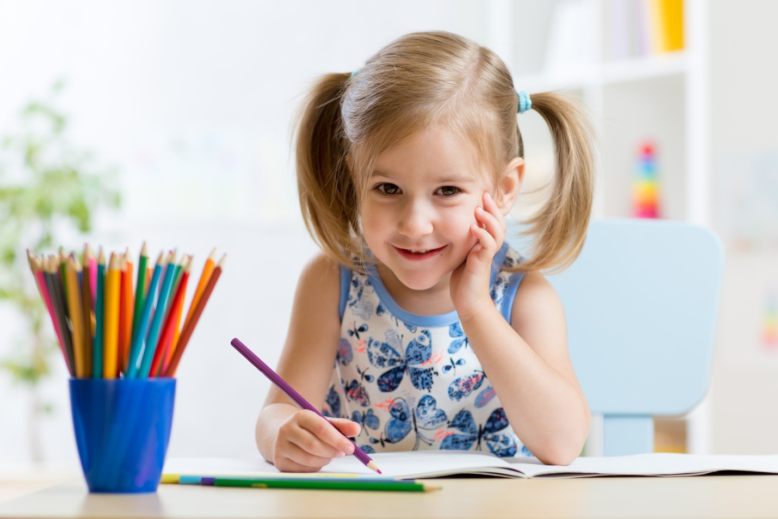

**Подготовила воспитатель: Шинкун Н.В.**

**БДОУ МО Динской район «Детский сад 50»**

**Анкета для родителей**

**«Развитие творческих способностей у детей»**

**1) Рисует ли ваш ребёнок дома?**

а) да-1

б) нет-0

**2) Как часто ваш ребёнок рисует дома?**

а) каждый день-2

б) 2-3 раза в неделю-1

в) реже-0

**3) Чем ребёнку больше нравится рисовать?**

а) красками-1

б) цветными карандашами-1

в) фломастерами-1

г) ничем-0

**4) Ребёнок пользуется любыми из имеющихся у него материалов для рисования, когда сам пожелает или по Вашему разрешению.**

а) сам пожелает - 1

б) разрешаю – 0

**5) Использует ли ребёнок в рисовании нетрадиционные способы**

**(пальцем, ладошкой, другими предметами)?**

а) да-1

б) нет-0

**6) Аккуратен ли ребёнок во время рисования (пачкает ли лист, мебель, лицо, руки)?**

а) аккуратен-1

б) пачкает-0

**7) Если ребёнок пачкается во время рисования, ругаете ли вы его за это?**

а) нет-1

б) да-0

**8) Обращаете ли вы внимание ребёнка на красоту природы в разное время года?**

а) да-1

б) нет-0

**9) Часто ли ребёнок просит кого – либо из членов семьи порисовать вместе с ним?**

а) часто – 2

б) иногда – 1

в) никогда - 0

**10) Как Вы чаще всего реагируете на просьбы ребёнка порисовать с ним:**

а) предлагаете ребёнку самому заняться рисованием, объяснив, что сейчас

заняты – 1

б) переносите совместное рисование на другое время (день, неделю, более удобное для Вас) – 0

в) откладываете дело, которым занимались и включаетесь в рисование – 2

**11) Рисует ли ваш ребёнок сам или вы помогаете ему?**

а) сам-1

б) помогаю-0

**12) Сколько времени ребёнок может заниматься рисованием?**

а) 5 минут-0

б) 10-15 минут-1

в) дольше-2

**13) Тему для рисования ваш ребёнок:**

а) выбирает сам-1

б) с вашей помощью-0.

**14) Есть ли в убранстве вашей квартиры, комнаты ребёнка произведения изобразительного искусства (пейзаж, натюрморт и др., декоративно – прикладное искусство (городецкая, хохломская, гжельская роспись и др.):**

а) да – 1

б) нет – 0

Более 15 баллов. Вы действуете правильно и можете надеяться на хорошие результаты. От 10 до 15 баллов. Вы искренно стремитесь помочь ребёнку, но больше давайте ему самостоятельности. Менее 10 баллов. Вам недостаёт знаний, как развить творческие способности в ребёнке, либо желания добиться этого.